Chăm sóc bà mẹ và trẻ trong tuần đầu tiên sau sinh
Cơ thể người phụ nữ sau khi sinh sẽ phải trải qua rất nhiều sự thay đổi lớn và em bé khi chào đời cũng phải cố gắng để thích nghi với môi trường sống bên ngoài bụng mẹ, nếu được hưởng sự quan tâm, chăm sóc đúng chuẩn thì sẽ giúp mẹ và trẻ nhanh chóng trở về trạng thái bình thường và quá trình chăm sóc trong tuần đầu tiên sau sinh cũng phải đảm bảo những yêu cầu nhất định.

1. Hướng dẫn chăm sóc trẻ trong tuần đầu tiên sau sinh
Chăm sóc trẻ trong tuần đầu tiên sau sinh thì phải bao gồm tình trạng bú mẹ, giấc ngủ, toàn trạng, tiểu tiện, đại tiện.

Chăm sóc trong 24 giờ đầu tiên
Giai đoạn tháng đầu tiên sau sinh còn gọi là giai đoạn chu sinh của trẻ, đây là khoảng thời gian rất quan trọng, trẻ được quan tâm và chăm sóc tốt sẽ tạo tiền đề để phát triển về sau này. Trong vòng 24 giờ đầu tiên, nếu sức khỏe của mẹ và bé đều ổn định thì nên để trẻ được da kề da với mẹ để thắt chặt kết nối mẫu tử và giúp trẻ cảm thấy an toàn hơn trong quá trình thích nghi với cuộc sống bên ngoài, đặc biệt là đối với những bé sinh non thiếu tháng.
Có thể mẹ chưa biết nhưng chỉ trong vòng 1 tiếng đầu sau sinh thì trẻ đã có phản xạ tìm và mút vú mẹ, nếu bị cách ly với mẹ lâu thì phản xạ này sẽ dần mất đi. Trong ngày đầu tiên sau sinh thì bé sẽ không được tắm vì khi sinh đã được lau mình sạch sẽ, trường hợp quan sát thấy rốn bình thường và không bị sưng tấy thì mẹ chỉ cần lau xung quanh rốn của trẻ bằng khăn xô sạch nhúng nước muối sinh lý hoặc nước sôi để nguội.
Sức khỏe của mẹ trong ngày đầu tiên sau sinh cũng sẽ còn rất yếu nên mọi việc chăm sóc sau sinh con sẽ nhờ cậy vào người thân, mẹ cần được theo dõi tình trạng huyết áp, mạch và ra máu sản dịch đảm bảo sức khỏe.

Ngày thứ 2 sau sinh
Sang ngày thứ 2, có những lúc trẻ sẽ không ngủ nữa mà mở mắt nhìn chăm chăm vào mặt người đối diện, tuy nhiên trẻ chỉ nhìn được trong khoảng từ 15 - 25cm, trẻ sẽ bắt đầu có xu hướng khóc nhiều và đòi bú mẹ, để đảm bảo trẻ luôn no thì thì cứ cách khoảng 2 tiếng cho trẻ bú một lần và hãy nhớ cho trẻ bú đúng tư thế để tránh sặc sữa, lúc này dạ dày của trẻ vẫn còn nhỏ nên chỉ cần cho trẻ bú theo nhu cầu là đủ.
Trong quá trình chăm sóc sau sinh con đến ngày thứ 2 thì ngoài việc cho ăn, mẹ cũng cần chú ý đến tã của trẻ vì lúc này trẻ có thể làm ướt tã nhiều hơn, khi bị ướt quá thì có khi bé sẽ khóc.

Ngày thứ 3 sau sinh
Đến ngày thứ 2 sau sinh, trẻ có thể có những biểu hiện giúp mẹ có thể biết được rằng trẻ đang bị đói như khóc hoặc dúi đầu vào ngực của mẹ....trẻ cũng sẽ ti mẹ nhịp nhàng và sâu hơn. Khi được gần gũi với mẹ thì trẻ sẽ vui hơn, trẻ quen được mẹ cưng nựng và nhận ra mẹ bởi giọng nói từ những tháng ngày còn trong bụng.
Do trẻ đã ăn được nhiều hơn nên việc đi tiêu, đi tiểu cũng sẽ nhiều hơn, phân su cũng đã hết và thay vào đó có thể là phân nhớt vàng, trong giai đoạn chu sinh này thì mẹ mỗi ngày cần thay cho bé khoảng 4 chiếc tã.
Đồng thời, việc tắm rửa cho bé trong thời gian này cũng sẽ giúp thư giãn và thoải mái hơn, mẹ có thể massage cho trẻ trước khi tắm để giúp trẻ dễ đi vào giấc ngủ sâu.

Chăm sóc ngày thứ 4 và ngày thứ 5

Vào ngày thứ 4 và ngày thứ 5 trong giai đoạn chu sinh, động tác bú mẹ của trẻ đã thuần thục hơn rất nhiều
Vào ngày thứ 4 và ngày thứ 5 trong giai đoạn chu sinh, động tác bú mẹ của trẻ đã thuần thục hơn rất nhiều và lực bú cũng sẽ mạnh hơn, được nhiều sữa hơn. Để giúp tăng tiết sữa thì mẹ nên cho trẻ bú đều cả 2 bên và duy trì mỗi cữ bú 30 phút.
Trẻ bú nhiều nên cũng có nhu cầu vệ sinh nhiều nên mẹ cần chú ý thay tã cho trẻ thường xuyên sau mỗi 2 tiếng, phân của trẻ lúc này sẽ có màu vàng hoa cà hoa cải lẫn nhớt, khi lâu rửa vệ sinh cho trẻ thì cần dùng nước sạch để tránh viêm nhiễm trong tuần đầu sau sinh.
Ngoài ra, trẻ cũng cần được tắm mỗi ngày và nên chọn thời điểm có nhiệt độ cao nhất.

Ngày thứ 6 và ngày thứ 7
Khi bước sang ngày thứ 6 và ngày thứ 7, trẻ cần được tăng cữ bú từ 60 - 90ml, trẻ có thể bị đảo lộn giấc ngủ so với thông thường và có khi trẻ sẽ “ngủ ngày cày đêm” nên mẹ cũng cần phải chuẩn bị tâm lý đón nhận và thích nghi cùng bé trong tuần đầu sau sinh.
Khi trẻ quấy khóc, mẹ nên bế trẻ lên và ôm ấp vỗ về chứ đừng sợ bén hơi hay không chịu rời mẹ, lúc này trẻ còn quá nhỏ và sợ hãi với những thay đổi bên ngoài nên rất cần có mẹ ở bên.
Trẻ vẫn đi tiêu đều đặn mỗi ngày, tuy nhiên nếu thấy phân của trẻ cứng và 2 - 3 ngày mới đi một lần thì hãy xem lại khẩu phần dinh dưỡng của mẹ và thay đổi cho phù hợp.
Vào ngày thứ 7, rốn của trẻ cũng đã bắt đầu khô dần và nên duy trì việc vệ sinh rốn bằng nước muối sinh lý mỗi ngày, một số trẻ có thể bị rụng rốn chỉ trong tuần đầu sau sinh, tuy nhiên cũng có trẻ kéo dài đến 15 ngày, nếu thấy rốn bé sang ngày thứ 7 mà vẫn chưa khô và rỉ nước, sưng tấy đỏ thì nên cho trẻ đi khám để được xử lý kịp thời vì rất có thể đó là dấu hiệu nhiễm khuẩn hoặc nhiễm trùng rốn.
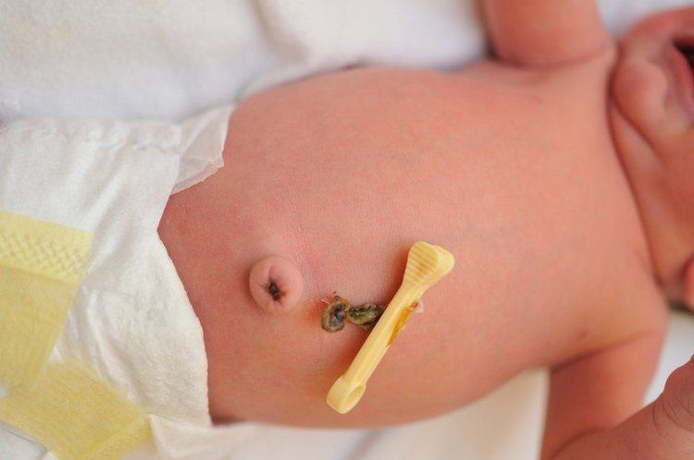
Một số trẻ có thể bị rụng rốn chỉ trong tuần đầu sau sinh, tuy nhiên cũng có trẻ kéo dài đến 15 ngày

2. Chăm sóc bà mẹ trong tuần đầu sau sinh
Chăm sóc bà mẹ trong tuần đầu tiên sau sinh phải bao gồm: Chế độ ăn uống hàng ngày, sức khỏe chung, tình trạng sốt, có rỉ nước hoặc són phân không, đại tiện và tiểu tiện, có đau bụng và sản dịch như nào, tình trạng đau, tiết sữa, vú cương, có đủ sữa hay không, trạng thái tinh thần như thế nào...
Không chỉ trẻ mà mẹ cũng cần được chăm sóc sau sinh, được hướng dẫn vệ sinh cơ thể hàng ngày để tránh viêm nhiễm. Sau sinh từ 2 - 3 ngày thì mẹ có thể tắm nhanh bằng nước ấm, mẹ cần chú ý chăm sóc vú để có thể cho con bú hoàn toàn bằng sữa mẹ, nếu bị tắc tia sữa thì cần xử lý để tránh tình trạng viêm vú, áp xe vú.
Trong khoảng thời gian chu sinh này, tuyệt đối không cho trẻ ăn bất kỳ thức ăn hay nước uống gì khác. Vết khâu tầng sinh môn nếu có thì cần phải rửa sạch âm hộ sau khi đi đại tiện và tiểu tiện rồi thấm khô.
Mẹ sau sinh cũng cần có chế độ ăn uống và sinh hoạt sao cho hợp lý, không cần phải quá kiêng khem mà phải đảm bảo đủ các chất để có sữa cho con bú, mẹ cần nhờ người nhà trông bé để ngủ đủ 8 giờ mỗi ngày.
Dù là sinh thường hay sinh mổ thì mẹ cũng cần phải vận động đi lại sớm sau khi sinh, nếu có vấn đề tâm lý thì cần chia sẻ với mọi người để có thể giải tỏa, trong tuần đầu sau sinh mẹ nên khám lại để đảm bảo sức khỏe an toàn.
Trường hợp mẹ gặp khó khăn khi cho trẻ bú thì cần có người hướng dẫn mẹ cho con bú đúng cách.
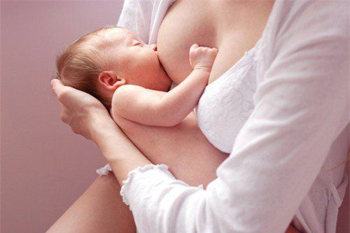
Trường hợp mẹ gặp khó khăn khi cho trẻ bú thì cần có người hướng dẫn mẹ cho con bú đúng cách
Công việc chăm sóc sau sinh con cần được thực hiện bởi người thân của sản phụ bởi trong tuần tiên thì sức khỏe của mẹ và con đều chưa thể trở lại bình thường. Chăm sóc người mẹ sau sinh mổ nói riêng và sau sinh nói chung là quá trình liên tục và việc tái khám sau sinh mổ là điều cần thiết để đảm bảo được sức khỏe của người mẹ.
Bệnh viện Đa khoa Quốc tế Vinmec là cơ sở y tế chất lượng cao tại Việt Nam với đội ngũ y bác sĩ có trình độ chuyên môn cao, được đào tạo bài bản, chuyên sâu trong nước và nước ngoài, giàu kinh nghiệm. Hệ thống thiết bị y tế hiện đại, tối tân, sở hữu nhiều máy móc tốt trên thế giới giúp phát hiện ra nhiều căn bệnh khó, nguy hiểm trong thời gian ngắn, hỗ trợ việc chẩn đoán, điều trị của bác sĩ hiệu quả nhất.

